Análisis del SVD de una Suspensión

# Datos del Problema

Se ha tomado una muestra de los valores de SVD de una suspensión que debe cumplir con las especificaciones de 92 a 108, con un valor óptimo de 100. Los datos obtenidos de la muestra son los siguientes:

|  |  |
| --- | --- |
| Muestra | Valor de SVD |
| 1 | 95.21 |
| 2 | 99.21 |
| 3 | 93.42 |
| 4 | 95.76 |
| 5 | 93.33 |
| 6 | 91.87 |
| 7 | 99.46 |
| 8 | 100.57 |
| 9 | 103.36 |
| 10 | 91.88 |
| 11 | 102.08 |
| 12 | 100.02 |
| 13 | 103.91 |
| 14 | 95.29 |
| 15 | 89.82 |
| 16 | 106.55 |
| 17 | 97.40 |
| 18 | 93.45 |
| 19 | 102.66 |
| 20 | 97.21 |
| 21 | 100.66 |
| 22 | 98.62 |
| 23 | 92.85 |
| 24 | 93.19 |
| 25 | 106.34 |

# Planteamiento del Problema

Una empresa está evaluando la consistencia de la SVD (Suspensión Viscosa Dinámica) de un producto, que debe cumplir con las especificaciones de estar entre 92 y 108 unidades, con un valor óptimo de 100. Se ha tomado una muestra de los valores de SVD para analizar si cumplen con las especificaciones requeridas.

# Estadísticos Descriptivos

Promedio (media): 97.76  
Desviación estándar: 4.75  
Valor mínimo: 89.82  
Valor máximo: 106.55  
Primer cuartil (Q1): 93.42  
Mediana: 97.40  
Tercer cuartil (Q3): 100.66  
Rango esperado según la regla empírica (3 desviaciones estándar): 83.52 a 112.01

# Diagrama de Caja

A continuación se muestra un diagrama de caja para visualizar la distribución de los valores de SVD:

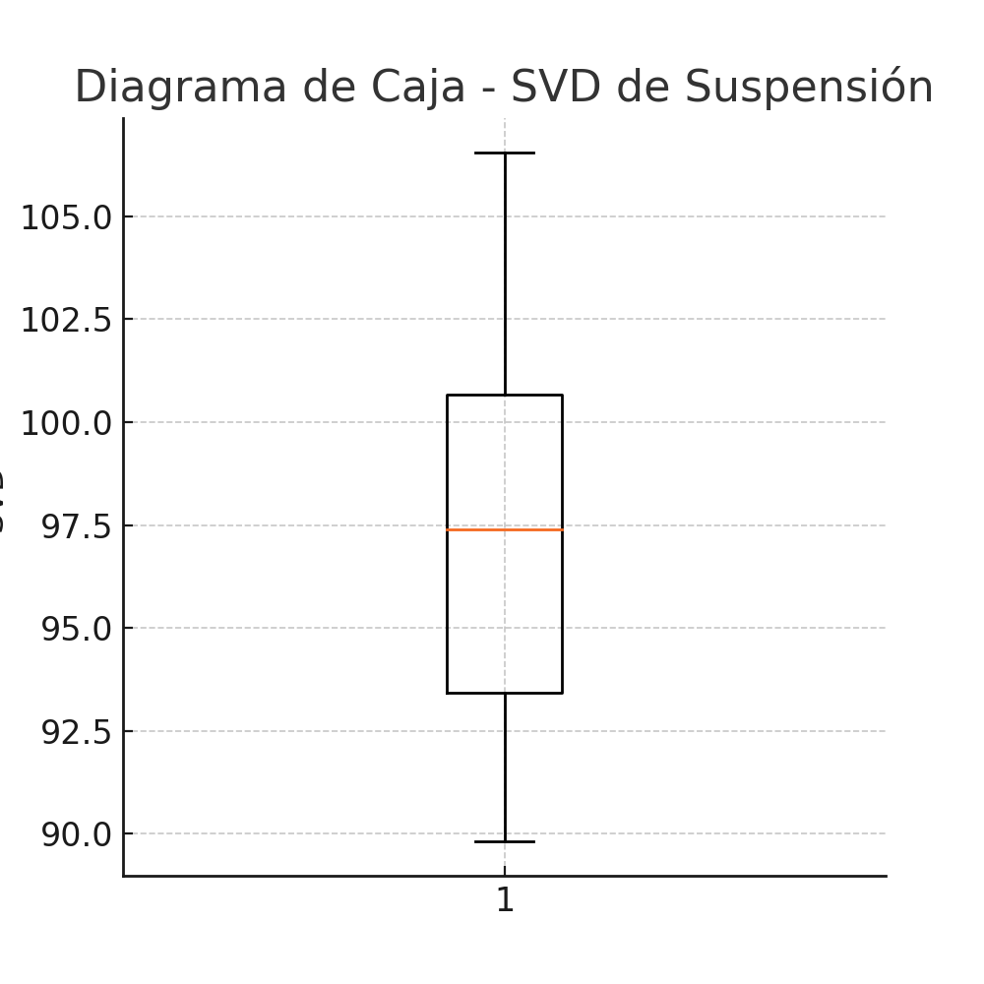

# Interpretación Estadística

El análisis estadístico muestra que el promedio de SVD es de 97.76, lo cual está cerca del valor óptimo de 100. La desviación estándar es de 4.75, lo que indica cierta variabilidad en los valores. Según la regla empírica, el 99.7% de los valores deberían estar en el rango de 83.52 a 112.01. Comparando esto con las especificaciones de 92 a 108, observamos que el rango calculado según la regla empírica se encuentra mayormente dentro de las especificaciones, pero existe una pequeña probabilidad de que algunos valores caigan fuera del límite superior. Esto podría ser motivo de preocupación si la consistencia es crítica.

# Recomendaciones

1. Se recomienda revisar y ajustar los parámetros del proceso para reducir la variabilidad en los valores de SVD, con el objetivo de mantener la desviación estándar lo más cercana posible al valor requerido de 4.  
2. Realizar pruebas de hipótesis para confirmar si la media es realmente 100 y si la desviación estándar es 4, ya que estos son los valores óptimos esperados.  
3. Continuar con el monitoreo del proceso y realizar análisis estadísticos periódicos para asegurar que los valores de SVD se mantengan dentro de las especificaciones establecidas de 92 a 108.

# Planteamiento de la Prueba de Hipótesis

## Prueba de Hipótesis para la Media

La empresa desea realizar una prueba de hipótesis para determinar si el valor promedio de SVD es igual al valor óptimo de 100. Se utilizará un nivel de significancia α de 0.05.

Hipótesis nula (H₀): μ = 100

Hipótesis alternativa (H₁): μ ≠ 100

## Prueba de Hipótesis para la Desviación Estándar

Además, se quiere verificar si la desviación estándar del valor de SVD es igual al valor requerido de 4. Se realizará una prueba de hipótesis utilizando un nivel de significancia α de 0.05.

Hipótesis nula (H₀): σ = 4

Hipótesis alternativa (H₁): σ ≠ 4